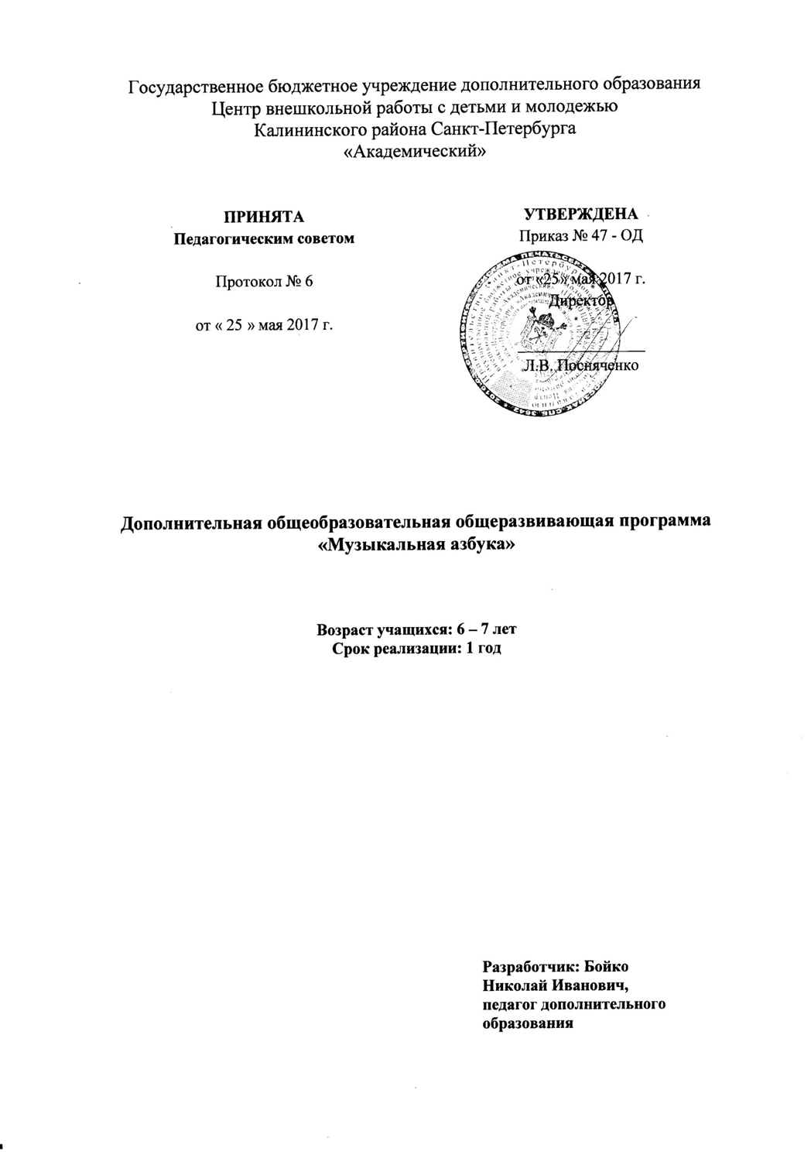

Пояснительная записка
Программа «Музыкальная азбука» относится к социально-педагогической направленности. По уровню освоения программа является общекультурной. Музыка – это искусство, в котором чувства и мысли выражаются в звуковых художественных образах. Основой же музыкальной культуры является народная музыка. Эмоциональное воздействие музыки на детей велико, она захватывает их воображение, заставляет переживать многообразную гамму настроений. Простейшим выразительным средством воспроизведения музыки является человеческий голос.
Актуальность. В старшем дошкольном возрасте именно музыка непосредственно воздействует на развитие творческих способностей. В этот период жизни ребенок эмоционально открыт, у него преобладает образное восприятие окружающего мира. Музыка познается ребенком как источник положительных эмоций, который расширяет его жизненный опыт, стимулирует к активной деятельности. Современные научные исследования свидетельствуют о том, что музыкальное развитие оказывает ничем не заменимое воздействие на общее развитие детей: именно музыка, может стать эмоционально-оценочным стержнем, позволяющим формировать у ребенка эстетическое восприятие других видов искусства и окружающего мира, развивать образное мышление и воображение, эстетическое сознание. Поэтому формирование основ музыкальной культуры, а через нее и художественной и эстетической культуры ребенка - актуальнейшая задача сегодняшнего дня, позволяющая реализовать возможность музыкального искусства в процессе становления личности.
Отличительные особенности.
Каждое занятие включает в себя:
- Распевка (вокальный настрой)
- Музыкально-слуховой анализ: узнавание мажора, минора; определение звуковысотности (движение мелодии вверх, вниз, на месте); определение на слух одного - двух звуков отдельно или вместе.
- Прослушивание, разбор и разучивание песен
- Репертуар подбирается с учетом возраста, психологических особенностей, певческих возможностей.
Адресат программы. Программа предназначена для детей 6-7 лет и рассчитана на 1 год обучения.
Цель программы:
Формирование и развитие творческих способностей учащихся посредством музыки, через приобщение к песенному творчеству и музыкальному искусству, обеспечение духовно-нравственного воспитания.
Задачи:
Обучающие:
1.Сформировать элементарные навыки песенного искусства, научить пользоваться своим голосом.
2.Обучить навыкам определения характера музыкальных произведений.
3. Познакомить (с высокохудожественными произведениями русских и зарубежных композиторов, их авторами, а также и с народной музыкой).
4. Научить различать инструменты симфонического оркестра и народного оркестра по их звучанию.
Развивающие:
1. Развить музыкальное восприятие.
2. Развить музыкальные способности: слух, чувство ритма и лада.
3. Развить в процессе пения вокальные навыки: дыхание, артикуляцию.
4. Развить артистические, творческие способности средствами вокального исполнительства.
Воспитательные:
- Воспитать музыкальный вкус, желание слушать музыку и исполнять ее.
- Воспитать личностные качества гражданина через песенное творчество.
- Воспитать нравственные качества: доброжелательность к окружающим, чувство товарищества.
- Воспитать интерес к творческому труду.

Условия реализации программы: Набор учащихся ежегодно осуществляется с 01 по 10 сентября, группы формируются с учетом возрастной категории детей в соответствии с производственным планом и дополнительной общеобразовательной общеразвивающей программой по желанию и без предварительного отбора.
Материально-техническое обеспечение: Кабинет, фортепиано, гусли, компьютер, колонки. Особенности организации занятий: выступления, концерты, обряды и т.д.
Планируемые результаты:
Личностные результаты:
- Научатся различать музыку.
- Появится чувство патриотизма, уважения и любви к своей стране, своему городу, людям.
- Появится чувство доброжелательности к окружающим, чувство товарищества.
- Появится уважение к творческому труду.

Метапредметные результаты
1. Разовьется музыкальное восприятие.
2. Разовьются музыкальные способности: слух, чувство ритма и лада.
3. Разовьются в процессе пения вокальные навыки: дыхание, артикуляцию.
4. Разовьются артистические, творческие способности средствами вокального исполнительства.
Предметные результаты:
1.Уметь правильно пользоваться своим голосом.
2.Уметь правильно определять характер музыкальных произведений.
3. Знать произведения русских и зарубежных композиторов, их авторов, а также и народную музыку.
4. Уметь различать инструменты симфонического и народного оркестров по их звучанию.

Учебный план

№ п/п | Название раздела | Количество часов |  |  | Формы контроля
 |  | Всего | Теория | Практика
1. | Введение в программу. Вокально-хоровые навыки. Дыхание. | 1 | 0,5 | 0,5 | Педагогическое наблюдение,
2. | Вокально-хоровые навыки. Чувство ритма. | 1 | 0,5 | 0,5 | Педагогическое наблюдение
3. | Песня. Дирижерский жест. | 1 | 0,5 | 0,5 | Педагогическое наблюдение
4. | Песня. Дирижерский жест. Вступление. | 1 | 0,5 | 0,5 | Педагогическое наблюдение
5. | Традиционные народные праздники. Покров. | 1 | 0,5 | 0,5 | Педагогическое наблюдение, праздник «Покровские вечерки»
6. | Традиционные народные праздники. Покров. Музыкальный блок. | 1 | 0,5 | 0,5 | Педагогическое наблюдение, праздник «Покровские вечерки»
7. | Песня. Дирижерский жест. Снятие. | 1 | 0,5 | 0,5 | Педагогическое наблюдение
8. | Песня. Текст. | 1 | 0,5 | 0,5 | Педагогическое наблюдение
9. | Песня. Жанр. | 1 | 0,5 | 0,5 | Педагогическое наблюдение
10. | Песня. Народное пение. | 1 | 0,5 | 0,5 | Педагогическое наблюдение
11. | Традиционные народные праздники. Кузьминки. Музыкальный блок. | 1 | 0,5 | 0,5 | Педагогическое наблюдение
12. | Классические музыкальные инструменты. | 1 | 0,5 | 0,5 | Опрос, педагогическое наблюдение
13. | Песня. Фраза. | 1 | 0,5 | 0,5 | Педагогическое наблюдение, открытое занятие для родителей учащихся
14. | Песня. Слогоритм. | 1 | 0,5 | 0,5 | Педагогическое наблюдение
15. | Вокально-хоровые навыки. Артикуляция. | 1 | 0,5 | 0,5 | Педагогическое наблюдение
16. | Традиционные народные праздники. Рождество и Святки. | 1 | 0,5 | 0,5 | Педагогическое наблюдение
17. | Традиционные народные праздники. Рождество и Святки. Музыкальный блок. | 1 | 0,5 | 0,5 | Педагогическое наблюдение, праздник «Рождественские колядки»
18. | Традиционные народные праздники. Праздник «Рождественские колядки» | 1 | 0,5 | 0,5 | Педагогическое наблюдение, праздник «Рождественские колядки»
19. | Песня. Гласные звуки. | 1 | 0,5 | 0,5 | Педагогическое наблюдение
20. | Традиционные народные праздники. Масленица. | 1 | 0,5 | 0,5 | Педагогическое наблюдение, праздник «Масленица»
21. | Традиционные народные праздники. Масленица. Музыкальный блок. | 1 | 0,5 | 0,5 | Педагогическое наблюдение, праздник «Масленица»
22. | Традиционные народные праздники. Масленица. Праздник для родителей и учащихся. | 1 | 0,5 | 0,5 | Педагогическое наблюдение, праздник «Масленица»
23. | Песня. Согласные звуки. | 1 | 0,5 | 0,5 | Педагогическое наблюдение
24. | Песня. Мелодика. | 1 | 0,5 | 0,5 | Педагогическое наблюдение
25. | Песня. Народное пение. Диалектные особенности. | 1 | 0,5 | 0,5 | Педагогическое наблюдение
26. | Народные музыкальные инструменты. | 1 | 0,5 | 0,5 | Опрос, педагогическое наблюдение
27. | Вокально-хоровые навыки. Дикция. | 1 | 0,5 | 0,5 | Педагогическое наблюдение
28. | Традиционные народные праздники. Пасха. | 1 | 0,5 | 0,5 | Педагогическое наблюдение, праздник «Пасха»
29. | Традиционные народные праздники. Пасха. Музыкальный блок. | 1 | 0,5 | 0,5 | Педагогическое наблюдение, праздник «Пасха»
30 | Традиционные народные праздники. Пасха. Красная горка. | 1 | 0,5 | 0,5 | Педагогическое наблюдение, праздник «Пасха»
31. | Песня. Динамические оттенки. | 1 | 0,5 | 0,5 | Педагогическое наблюдение
32. | Вокально-хоровые навыки. Тембр. | 1 | 0,5 | 0,5 | Педагогическое наблюдение, игра по станциям «Знаем, умеем, действуем»
33. | Песня. Динамические оттенки. Forte. | 1 | 0,5 | 0,5 | Педагогическое наблюдение
34. | Песня. Динамические оттенки. Piano. | 1 | 0,5 | 0,5 | Педагогическое наблюдение
35. | Песня. Динамические оттенки. Развитие. | 1 | 0,5 | 0,5 | Педагогическое наблюдение, отчетный концерт
36. | Подведение итогов. Песня. Академическое пение. | 1 | 0,5 | 0,5 | Педагогическое наблюдение, итоговый праздник
 | Итого: | 36 | 18 | 18

